Miércoles
16
de Diciembre

Tercero de Primaria
Lengua Materna

Un intruso en la familia: identificamos palabras que derivan de una misma familia léxica

Aprendizaje esperado: Encuentra patrones ortográficos en palabras derivadas de una misma familia léxica.

Énfasis: Identificación de palabras con lexemas comunes.

¿Qué vamos a aprender?

Identificarás pistas para precisar la ortografía de palabras de una misma familia léxica.

Durante el desarrollo de las sesiones para elaborar el folleto vimos que podemos deducir el significado de palabras desconocidas a partir del contexto en la que estas se encuentran. También aprendimos que cuando persiste la duda es importante utilizar el diccionario, donde encontraremos diferentes conceptos y que es precisamente el contexto el que nos ayudará a elegir el que se relacione con el tema y del mismo modo descartar aquellos que no corresponden.

¿Recuerdas que anteriormente leímos en el libro de lecturas “Acerca de la b”? Bueno, pues de ella obtuvimos las palabras que tenemos en estas tarjetas. A continuación, identificarás las palabras que se relacionan entre sí.

Puedes elaborar tarjetas con las palabras: beber-bebida, besar-beso, bostezar-bostezo, sabor-saborear-sabroso, silbar-silbo-silbido.

¿Cómo lograste identificar cada juego de palabras?

Así es, Porque sus significados son similares.

Has dicho algo muy importante, tienen significados similares. Ahora, observa detenidamente, ¿Qué identificas en la ortografía de cada conjunto de palabras?

Puedes escribir tu opinión en tu cuaderno.

¡Efectivamente!, este tipo de palabras se denominan “familias léxica o familia de palabras” ¿Por qué te imaginas que se llaman así?: escribe tus comentarios en tu cuaderno.

¿Qué hacemos?

Veamos qué son las familias léxicas.

“Familia léxica o familia de palabras: Conjunto de palabras que comparten el mismo lexema o raíz. El lexema es la parte de la palabra que no varía y que contiene el significado de la misma.

Por ejemplo: pan, panadero, panadera, panadería, panqué, pancito.

Lee la explicación que viene en tu libro de actividades, página 46 ¡A jugar con las palabras!

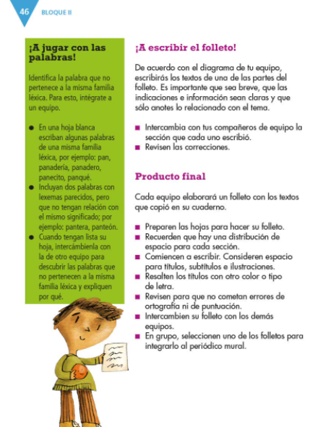
https://libros.conaliteg.gob.mx/20/P3ESA.htm?#page/46

Ahora que sabes lo que son las familias léxicas, vamos a jugar “Un intruso en la familia”.

El juego es fácil y corto, consiste en lo siguiente:
Ya hemos escrito en una hoja blanca una familia léxica donde hemos incluido un término que, aunque inicia igual, no tiene relación con las demás palabras.

Te presentaremos de manera alternada cada listado y cada participante deberá identificar la familia de palabras y descartar la palabra que no corresponde.

Realizar dos listados de familias léxicas.

Listado de manera alternada.

El “intruso” es Salvia, que es el nombre de una planta.

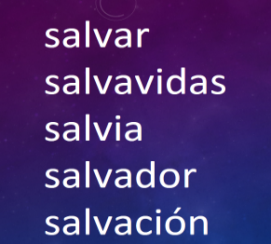

En la segunda lista el “intruso” es puerco.

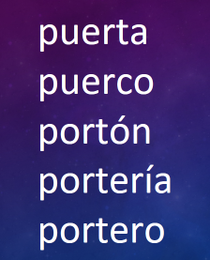

Este juego viene marcado en el libro de español actividades, pág. 46 apartado “¡A jugar con las palabras!”.

Te invitamos para que continúes jugando en casa.

Sabías que los lexemas o raíces, comunes en las palabras, son como los apellidos en las familias. ¿Por qué será?

Tanto los lexemas comunes en las palabras como nuestros apellidos son la raíz que determina el parentesco que tenemos como padres, hijos, hermanos, primos, tíos, abuelitos, etc., en la familia.

¡Comparte con tus compañeras y compañeros, maestra y maestro lo que has aprendido y enriquece el tema de familias léxicas!

Aprovechando que estamos hablando de algo tan bonito como es la familia. ¿Qué les parece si disfrutamos de un cuento hermoso?

Lee con atención o pide a alguien que este contigo a que te lea: “La niña de los fósforos”.

La niña de los fósforos.
Hans Christian Andersen.

¡Qué frío hacía! Nevaba y comenzaba a oscurecer; era la última noche del año, la noche de San Silvestre. Bajo aquel frío y en aquella oscuridad, pasaba por la calle una pobre niña, descalza y con la cabeza descubierta. Verdad es que al salir de su casa llevaba zapatillas, pero ¡de qué le sirvieron! Eran unas zapatillas que su madre había llevado últimamente, y a la pequeña le venían tan grandes que las perdió al cruzar corriendo la calle para librarse de dos coches que venían a toda velocidad. Una de las zapatillas no hubo medio de encontrarla, y la otra se la había puesto un mozalbete, que dijo que la haría servir de cuna el día que tuviese hijos.

Y así la pobrecilla andaba descalza con los desnudos piececitos completamente amoratados por el frío. En un viejo delantal llevaba un puñado de fósforos, y un paquete en una mano. En todo el santo día nadie le había comprado nada, ni le había dado un mísero centavo; volvías a su casa hambrienta y medio helada, ¡y parecía tan abatida, la pobrecilla! Los copos de nieve caían sobre su largo cabello rubio, cuyos hermosos rizos le cubrían el cuello; pero no estaba ella para presumir.

En un ángulo que formaban dos casas -una más saliente que la otra-, se sentó en el suelo y se acurrucó hecha un ovillo. Encogía los piececitos todo lo posible, pero el frío la iba invadiendo, y, por otra parte, no se atrevía a volver a casa, pues no había vendido ni un fósforo, ni recogido un triste céntimo. Su padre le pegaría, además de que en casa hacía frío también; solo los cobijaba el tejado, y el viento entraba por todas partes, pese a la paja y los trapos con que habían procurado tapar las rendijas. Tenía las manitas casi ateridas de frío. ¡Ay, un fósforo la aliviaría seguramente! ¡Si se atreviese a sacar uno solo del manojo, frotarlo contra la pared y calentarse los dedos! Y sacó uno: « ¡ritch!». ¡Cómo chispeó y cómo quemaba! Dio una llama clara, cálida, como una lucecita, cuando la resguardó con la mano; una luz maravillosa. Le pareció a la pequeñuela que estaba sentada junto a una gran estufa de hierro, con pies y campana de latón; el fuego ardía magníficamente en su interior, ¡y calentaba tan bien! La niña alargó los pies para calentárselos a su vez, pero se extinguió la llama, se esfumó la estufa, y ella se quedó sentada, con el resto de la consumida cerilla en la mano.

Encendió otra, que, al arder y proyectar su luz sobre la pared, volvió a esta transparente como si fuese de gasa, y la niña pudo ver el interior de una habitación donde estaba la mesa puesta, cubierta con un blanquísimo mantel y fina porcelana. Un pato asado humeaba deliciosamente, relleno de ciruelas y manzanas. Y lo mejor del caso fue que el pato saltó fuera de la fuente y, anadeando por el suelo con un tenedor y un cuchillo a la espalda, se dirigió hacia la pobre muchachita. Pero en aquel momento se apagó el fósforo, dejando visible tan solo la gruesa y fría pared.

Encendió la niña una tercera cerilla, y se encontró sentada debajo de un hermosísimo árbol de Navidad. Era aún más alto y más bonito que el que viera la última Nochebuena, a través de la puerta de cristales, en casa del rico comerciante. Millares de velitas ardían en las ramas verdes, y de estas colgaban pintadas estampas, semejantes a las que adornaban los escaparates. La pequeña levantó los dos bracitos… y entonces se apagó el fósforo. Todas las lucecitas se remontaron a lo alto, y ella se dio cuenta de que eran las rutilantes estrellas del cielo; una de ellas se desprendió y trazó en el firmamento una larga estela de fuego.

«Alguien se está muriendo» -pensó la niña, pues su abuela, la única persona que la había querido, pero que estaba muerta ya, le había dicho:

-Cuando una estrella cae, un alma se eleva hacia Dios.

Frotó una nueva cerilla contra la pared; se iluminó el espacio inmediato, y apareció la anciana abuelita, radiante, dulce y cariñosa.

- ¡Abuelita! -exclamó la pequeña-. ¡Llévame, contigo! Sé que te irás también cuando se apague el fósforo, del mismo modo que se fueron la estufa, el asado y el árbol de Navidad.

Se apresuró a encender los fósforos que le quedaban, afanosa de no perder a su abuela; y los fósforos brillaron con luz más clara que la del pleno día. Nunca la abuelita había sido tan alta y tan hermosa; tomó a la niña en el brazo y, envueltas las dos en un gran resplandor, henchidas de gozo, emprendieron el vuelo hacia las alturas, sin que la pequeña sintiera ya fría, hambre ni miedo. Estaban en la mansión de Dios Nuestro Señor.

Pero en el ángulo de la casa, la fría madrugada descubrió a la chiquilla, rojas las mejillas y la boca sonriente… Muerta, muerta de frío en la última noche del Año Viejo. La primera mañana del Nuevo Año iluminó el pequeño cadáver sentado con sus fósforos: un paquetito que parecía consumido casi del todo. «¡Quiso calentarse!», dijo la gente. Pero nadie supo las maravillas que había visto, ni el esplendor con que, en compañía de su anciana abuelita, había subido a la gloria del Año Nuevo.

Este cuento nos ha servido para reflexionar sobre lo que realmente es importante en la vida. Estos días son momentos para estar con la familia y agradecer. Yo comenzaré agradeciéndote por el gran esfuerzo que has realizado para aprender durante este primer bloque de actividades escolares. Has dado muestras de ser una niña y un niño responsable con papás que los apoyan y que se preocupan todos por seguir creciendo como estudiantes, como ciudadanos y como personas.

Ahora puedes escribir mensajes a todas las personas a quienes tengas algo que agradecerles. Te deseamos que tengan unas muy felices vacaciones y que disfrutes del descanso que te mereces después del gran compromiso y dedicación que has demostrado. Disfruta y goza con tu familia y amigos, poniendo siempre la salud en primerísimo lugar.

¡Felicidades! Un gran abrazo virtual para cada uno.

Hoy aprendiste a identificar palabras con lexemas comunes, es decir, que derivan de una misma familia léxica. Recuerda: son aquellas que comparten una misma raíz o lexema, lo que hace que su significado sea semejante.

Si te es posible consulta otros libros y platica con tu familia lo que aprendiste, seguro les parecerá interesante y te dirán algo más.

¡Buen trabajo!

Gracias por tu esfuerzo.

Para saber más:
Lecturas
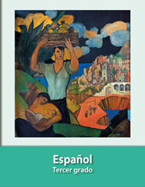
https://libros.conaliteg.gob.mx/20/P3ESA.htm

